湖南科技大学计算机科学与工程学院

综合实践实训 课程设计报告

**专业班级：** 计算机科学与技术二班

**姓 名：** 贺政涛

**学 号：** 2105010212

**指导教师：**

**时 间**： 2023年5月22号

**地 点**： 逸夫楼418

|  |
| --- |
| **指导教师评语：**  **成绩： 等级：**  **签名：**  **年 月 日** |

一、实验题目

**仿QQWeb即时聊天系统**

二、实验目的

* 实现Web的点对点即时的文本消息聊天功能。
* 实现Web的表情的发送、接收和显示功能。
* 实现Web的图片的发送、接收和显示功能。
* 实现本地消息的存储，在离线的时候也能加载和查看历史消息；
* 要求使用WebSocket；

三、总体设计（含背景知识或基本原理与算法、或模块介绍、设

计步骤等）

背景及条件：该项目需要使用到的语言主要有kotlin，html，js，css等。采用的框架为springboot+vue。通过http来完成前后端数据的互相传输。采用json作为传输工具。通过websocket来实现实时通信功能。

基本原理：WebSocket是一个在单TCP连接上进行全双工通信的协议。通过websocket实现点对点即时的消息聊天功能。

本地存储则采用localStorage来完成历史记录的存储。

主要模块设计：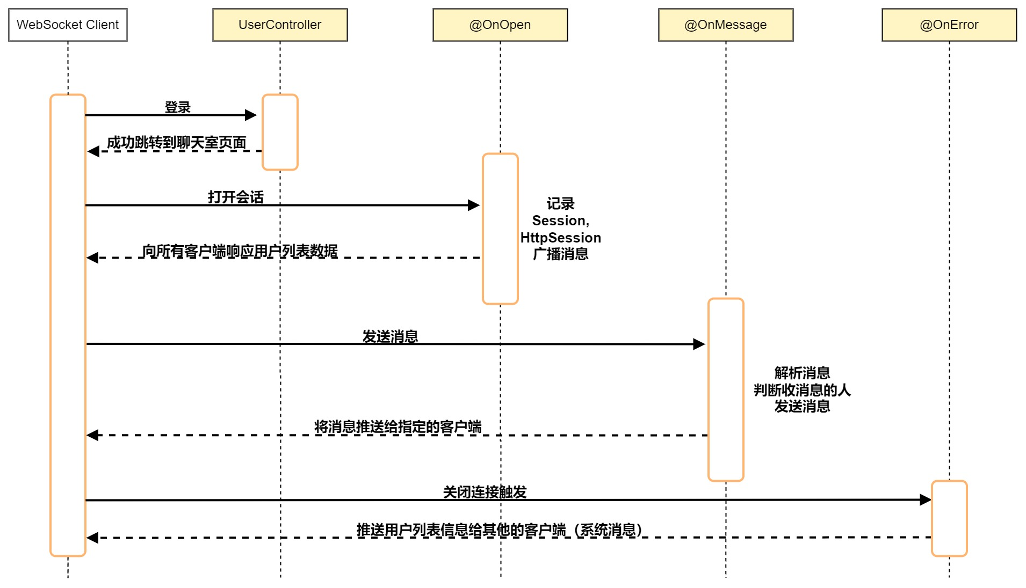



**设计步骤：**

**先完成最基础的文本消息聊天功能**

**然后完善前端框架，增加表情包，图片发送功能。**

**最后实现本地存储，将消息记录保存到本地。可以查阅**

**登录模块：**

例图：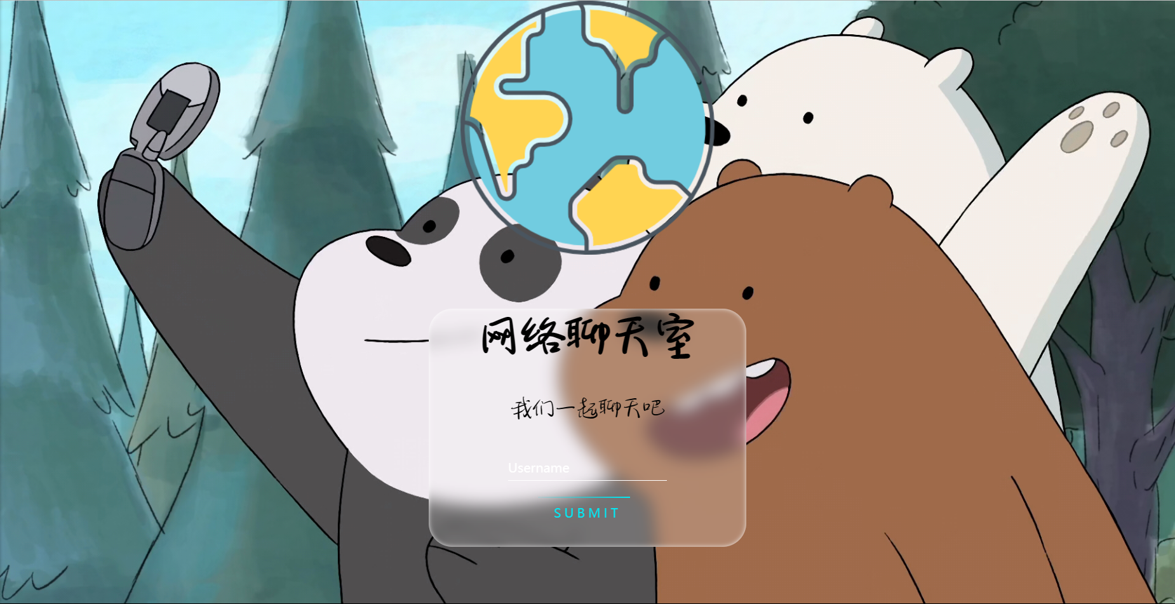

接口规范：

{username:””}

前后端只需要传递用户名即可。

**聊天模块：**

例图：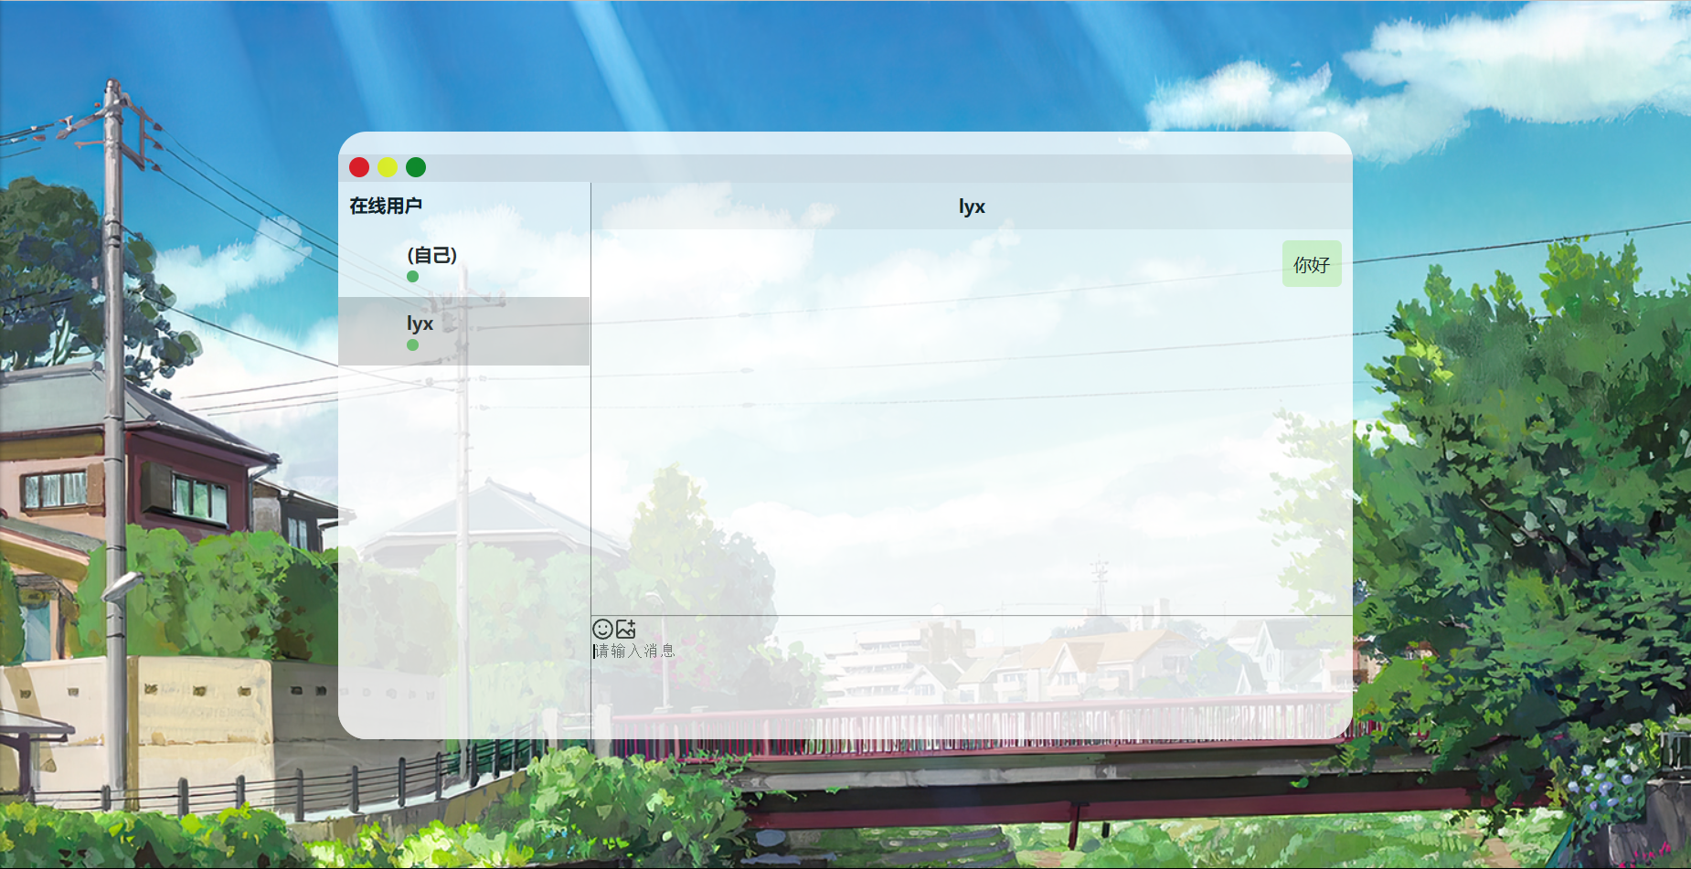

**会话模块：**

连接时：

会与后端建立连接，并获取所有在线的人数

接口规范：

{isSystem:true,users:[{userId:””,userName:””,avatar:””,status:””}]}

**发送消息:**

接口规范:

{from:””,to:””,message:””}

**接收消息：**

接口规范：

{isSystem:false,message:{from:””,to:””,message:””}}

以上是完成了基本的文本消息发送接收功能。

至此已经大致完成前端页面的设计。

**表情管理和发送：**

为了减少服务器的负担，因此选择在前端存储所有的表情图片，然后为每张表情设置一个nano编码作为key值，或者直接用文件名作为key值。用以对应每一个表情。然后发送过程选择将key发送到对方。

**前端表情解析**：此表情将可以与文字聊天框共存，而不是单独发送单张表情。直接模拟QQ的表情包

四、详细设计（含主要的数据结构、程序流程图、关键代码等）

五、实验结果与分析

六、小结与心得体会